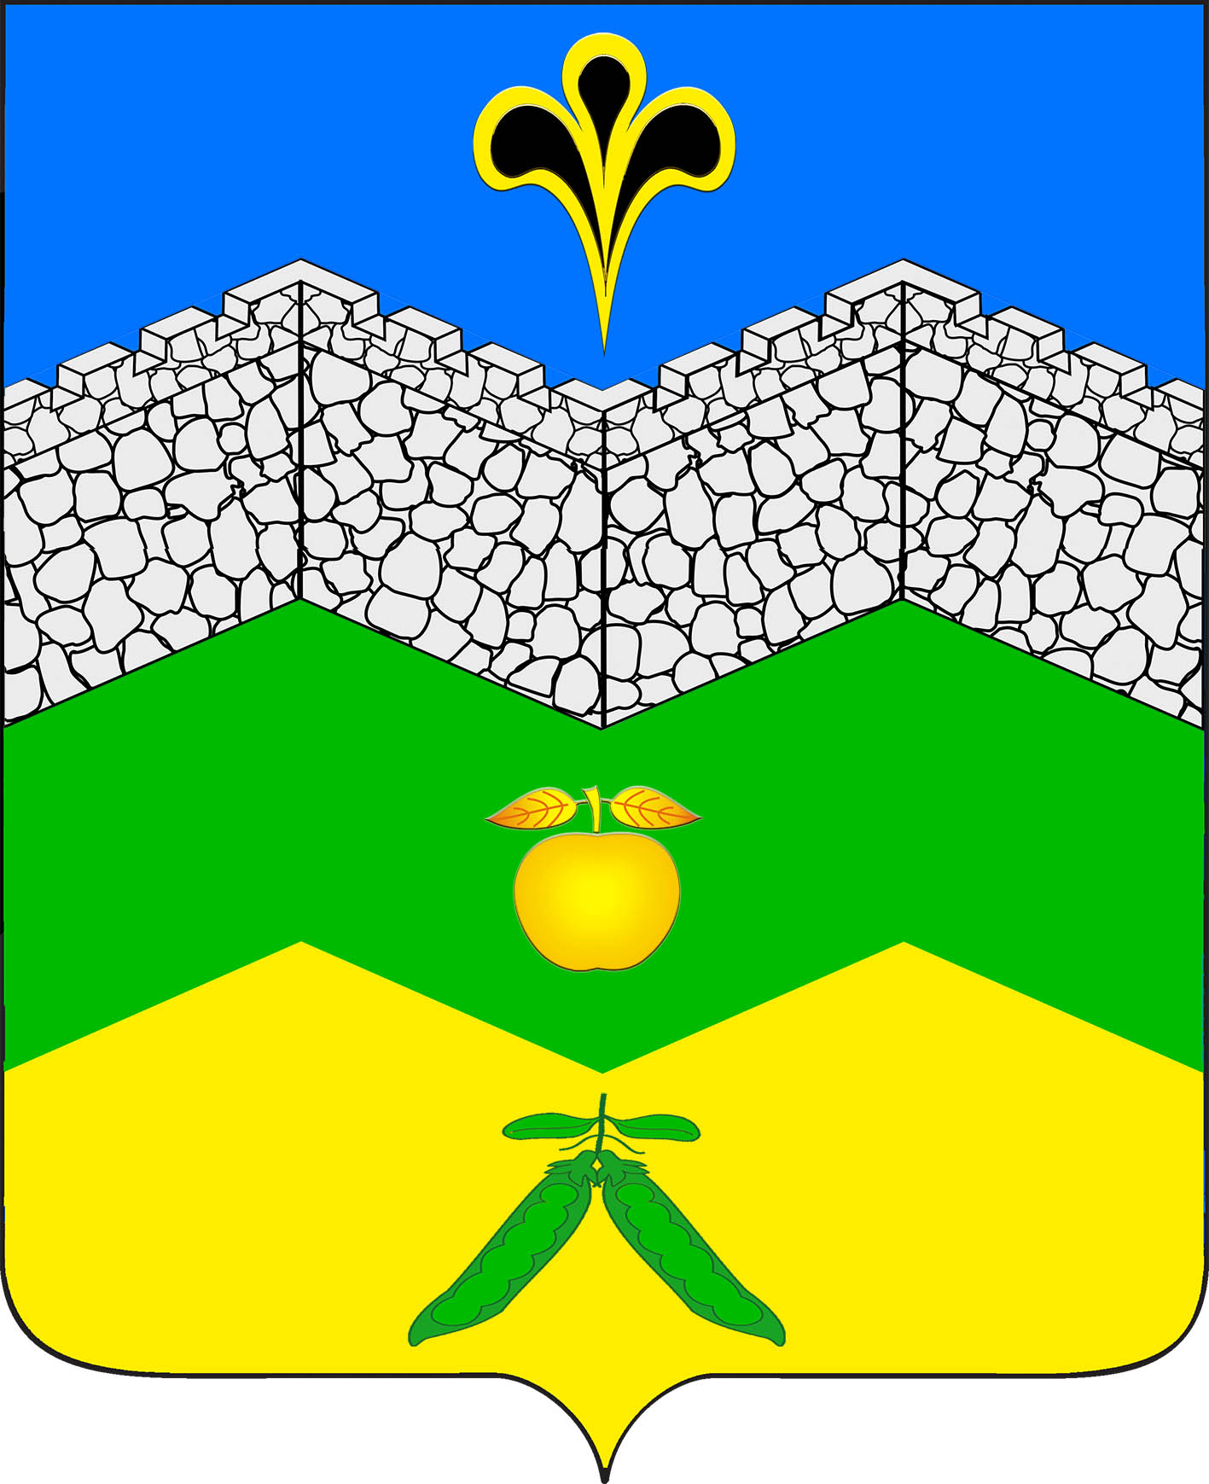
администрация адагумского сельского поселения крымского района

ПОСТАНОВЛЕНИЕ

от 29.12.2018 г. № 218
хутор Адагум

О внесении изменений в постановление администрации Адагумского сельского поселения Крымского района от 05.12.2017 года № 201 «Об утверждении муниципальной программы Адагумского сельского поселения Крымского района «Информационное общество Адагумского сельского поселения»

В соответствии с Федеральным законом от 6 октября 2003 года №131-ФЗ «Об общих принципах организации местного самоуправления в Российской Федерации» статьей 179 Бюджетного кодекса Российской Федерации, руководствуясь постановлением администрации Адагумского сельского поселения Крымского района от 10 октября 2014 года № 109 «Об утверждении Порядка разработки, реализации и оценки эффективности муниципальных программ Адагумского сельского поселения Крымского района»,
п о с т а н о в л я ю:
1. Внести изменения в постановление администрации Адагумского сельского поселения Крымского района от 05.12.2017 года № 201 «Информационное общество Адагумского сельского поселения Крымского района» на 2018-2020 годы, изложив приложение в новой редакции.
2. Ведущему специалисту администрации Адагумского сельского поселения Крымского района (А.В.Сех) осуществлять финансирование данной программы в пределах средств, предусмотренных в бюджете поселения на очередной финансовый год.
3. Ведущему специалисту администрации Адагумского сельского поселения Крымского района (Е.Г.Медведева) обнародовать настоящее постановление и разместить на официальном сайте администрации Адагумского сельского поселения Крымского района.
4. Контроль за исполнением данного постановления возложить на заместителя главы Адагумского сельского поселения Крымского района.
5. Настоящее постановление вступает в силу со дня его подписания.

Глава
Адагумского сельского поселения
Крымского района П.Д. Багмут

Приложение
к постановлению администрации Адагумского сельского поселения Крымского района
от 29.12.2018 г. № 218

ПАСПОРТ
муниципальной программы Адагумского сельского поселения Крымского района «Информационное общество Адагумского сельского поселения Крымского района» на 2018 - 2020 годы

Наименование муниципальной программы | муниципальная программа «Информационное общество Адагумского сельского поселения Крымского района» (далее - программа)
Основание для разработки  муниципальной программы | - Федеральный закон от 9 февраля 2009 года № 8-ФЗ «Об обеспечении доступа и информации деятельности государственных органов и органов местного самоуправления», Закон Краснодарского края от 16 июля 2010 года № 2000-КЗ «Об обеспечении доступа к информации о деятельности государственных органов Краснодарского края, органов местного самоуправления в Краснодарском крае»
Координатор муниципальной программы | администрация Адагумского сельского поселения Крымского района
Ведомственные целевые программы | - не предусмотрено
Субъект бюджетного  планирования | администрация Адагумского сельского поселения Крымского района
Цели муниципальной программы | - обеспечение конституционного права жителей Крымского района на получение оперативной и достоверной информации о важнейших общественно-политических, социально-культурных событиях в Краснодарском крае и Крымском районе, деятельности органов местного самоуправления Крымского района, содействие формированию у жителей района высоких духовно-нравственных ценностей, патриотического сознания, верности Отечеству, любви к малой родине, воспитанию молодежи в лучших традициях кубанского казачества, публикации нормативно-правовых актов органов местного самоуправления муниципального образования Крымский район;  - содействие социально-экономическому развитию района, удовлетворение конституционного права граждан на доступ к информации, затрагивающей их права и интересы, обеспечение доступа населения и организаций к информации о деятельности органов местного самоуправления;  - обеспечение информационной безопасности деятельности органов местного самоуправления, защиты муниципальных информационных ресурсов;  - повышение квалификации сотрудников администрации района и структурных подразделений в области использования информационных технологий;
Задачи муниципальной программы | - обеспечение оперативного освещения средствами массовой информации важнейших общественно-политических, социально-культурных событий в Адагумском сельском поселении;  - публикация нормативно-правовых актов органов местного самоуправления;  - развитие специальных информационных и информационно-технологических систем обеспечения деятельности органов местного самоуправления, в том числе систем электронного документооборота;  - обеспечение безопасности используемых информационных систем, а также их защиты, сохранности и целостности;
Перечень целевых показателей муниципальной программы | - распространение информационных материалов в периодических печатных изданиях;  - доля автоматизированных рабочих мест органов местного самоуправления, обеспеченных базовым комплектом лицензионных программных продуктов;  - доля автоматизированных рабочих мест органов местного самоуправления, защищенных антивирусным программным обеспечением;  - доля органов местного самоуправления района, осуществляющих информационный обмен по защищенной сети передачи данных.
Этапы и сроки реализации муниципальной программы | 2018-2020 годы
Объемы бюджетных ассигнований муниципальной программы | - общий объем финансирования программы на 2018-2020 годы составляет 721,3 тысяч рублей из средств местного бюджета, в том числе на:  2018 год – 220,0 тысяч рублей,  2019 год – 195,6тысяч рублей,  2020 год – 305,7 тысяч рублей.
Контроль за выполнением муниципальной программы | - контроль за выполнением Программы осуществляет администрация Адагумского сельского поселения Крымского района

1. Содержание проблемы и обоснование необходимости ее
решения программными методами

Муниципальная программа Адагумского сельского поселения Крымского района «Информационное общество Адагумского сельского поселения Крымского района» разработана в соответствии с федеральным законом от 9 февраля 2009 года № 8-ФЗ«Об обеспечении доступа к информации деятельности государственных органов местного самоуправления», законом Краснодарского края от 16 июля 2010 года № 2000-КЗ «Об обеспечении доступа к информации о деятельности государственных органов Краснодарского края, органов местного самоуправления в Краснодарском крае».
Проблема реализации права граждан на получение полной, достоверной и своевременной информации актуальна и требует принятия мер со стороны органов власти. Средства массовой информации в реализации этого права имеют исключительное назначение. Муниципальная программа направлена на реализацию государственной информационной политики, решение актуальных проблем социально-экономического развития района путем повышения уровня информированности населения, оперативного опубликования и доведения до населения нормативно-правовых актов. Реализация мер по информированию граждан, выпуску нормативных и других официальных материалов органов местного самоуправления потребует в 2018-2020 годах значительной финансовой поддержки.
Для повышения качества информирования жителей Адагумского сельского поселения Крымского района о деятельности органов местного самоуправления необходимо:
- последовательно продолжать реализацию ключевых принципов информационной политики Адагумского сельского поселения Крымского района;
- расширять сотрудничество с муниципальными, частными, краевыми средствами массовой информации в форме публикации материалов в газетах, журналах, размещения видеосюжетов в сетке вещания каналов, электронных публикаций на официальных сайтах СМИ;
В течение последних лет в администрации Адагумского сельского поселения велось поэтапное внедрение информационных технологий. В настоящее время администрация использует в своей деятельности компьютерную технику. Внедрена система электронного документооборота, однако еще не в полной мере используются имеющиеся информационные ресурсы.
Настоящая муниципальная программа ориентирована на создание новых организационных и технических условий для развития информационного общества Адагумского сельского поселения Крымского района.

2. Цели, задачи, сроки и этапы реализации целевой
муниципальной программы

2.1.Основные цели муниципальной программы:
- обеспечение конституционного права жителей Адагумского сельского поселения Крымского района на получение достоверной информации о важнейших общественно-политических, социально-культурных событиях в Краснодарском крае и Крымском районе, деятельности органов местного самоуправления Адагумского сельского поселения Крымского района;
- повышение уровня доверия жителей Адагумского сельского поселения Крымского района к муниципальным органам власти;
- обеспечение информационной безопасности деятельности органов местного самоуправления, защиты муниципальных информационных ресурсов
- удовлетворение конституционного права граждан на доступ к информации, затрагивающей их права и интересы, обеспечение доступа населения и организаций к информации о деятельности органов местного самоуправления;
- повышение квалификации сотрудников администрации района и структурных подразделений в области использования информационных технологий;
2.2.Для достижения поставленных целей должны быть решены задачи.
Основные задачи муниципальной программы:
- обеспечение оперативного освещения средствами массовой информации важнейших общественно-политических, социально-культурных событий в Адагумском сельском поселении Крымского района, деятельности главы администрации и Совета Адагумского сельского поселения Крымского района;
- публикация нормативно-правовых актов органов местного самоуправления;
- изготовление полиграфической продукции;
- развитие специальных информационных и информационно-технологических систем обеспечения деятельности органов местного самоуправления, в том числе систем электронного документооборота;
- обеспечение безопасности используемых информационных систем, а также их защиты, сохранности и целостности;
Эффективность реализации программы оценивается как качественными, так и количественными индикаторами.
Ключевыми индикаторами достижения целей и решения задач являются:
- распространение информационных материалов в периодических изданиях;
- посещаемость официального сайта администрации Адагумского сельского поселения Крымского района;
- приобретение и модернизация компьютерной техники;
- приобретение и обслуживание оргтехники;
- приобретение и сопровождение лицензированных программных продуктов;
Сроки реализации муниципальной программы: 2018-2020 годы.

3.Перечень основных мероприятий муниципальной программы Адагумского сельского поселения Крымского района «Информационное общество Адагумского сельского поселения Крымского района »
N  п/п | Наименование  мероприятия | Источник  финансирования | Объем финансирования, всего (тыс. руб.) | В том числе по годам |  |  | Непосредственный результат реализации мероприятия | Муниципальный заказчик, главный распорядитель (распорядитель) бюджетных средств, исполнитель
 |  |  |  | 2018 год | 2019 год | 2020 год | Непосредственный результат реализации мероприятия
1 | 2 | 3 | 4 | 5 | 6 | 7 | 8 | 9
Перечень основных мероприятий муниципальной программы «Развитие информационного общества в Адагумском сельском поселении Крымского района».

1. | Осуществление информационного освещения деятельности органов местного самоуправления в печатных и электронных средствах массовой информации. Опубликование, обнародование нормативно-правовых актов. | Местный бюджет | 486,3 | 185,0 | 145,6 | 155,7 | распространение информации о деятельности администрации и Совета Адагумского сельского поселения Крымского района в периодических печатных изданиях, на сайте администрации |  | Администрация Адагумского сельского поселения Крымского района
2. | Организация подписной кампании на периодические печатные издания | Местный бюджет | 95,0 | 15,0 | 30,0 | 50,0 | Информирование граждан поселения |  | Администрация Адагумского сельского поселения Крымского района
3. | Приобретение технического оборудования |  | 70,00 | 0,00 | 0,00 | 70,0 | Оснащение управления по взаимодействию со СМИ техникой, необходимой для выполнения служебных задач |  | Администрация Адагумского сельского поселения Крымского района
4. | Администрирование, модернизация официального сайта администрации Адагумского сельского поселения |  | 70,0 | 20,0 | 20,0 | 30,0 | информирование жителей поселения |  | Администрация Адагумского сельского поселения Крымского района
 | Итого | местный бюджет | 721,3 | 220,0 | 195,6 | 305,7

Ведущий специалист администрации
Адагумского сельского поселения
Крымского района А.В.Сех

